
Association pour l’Accès Santé – Université Paris Cité Année Universitaire 2024-2025

SUJET
Examen Blanc nº 1 PASS UE 6 : Santé Publique
🏥
Durée de l’épreuve : 45 minutes

A LIRE AVANT DE COMMENCER L’EPREUVE
Vérifiez que les informations saisies sur votre grille QCM sont correctes : nom, prénom, et numéro étudiant.
Les correcteurs liquides ou en ruban de type Blanco, Tipp-Ex et autres sont interdits car chaque question comporte une ligne de droit au remords.
Seule l’utilisation du stylo à bille noir est autorisée pour cocher les grilles.
INFORMATIONS RÉGLEMENTAIRES
- Les questions sans réponse seront considérées comme nulles.
- Une grille QCM est à remplir pour l’ensemble de l’épreuve.
- Veiller à remplir complètement toute la surface des cases choisies.
- Ne pas gratter, ne pas raturer, ne pas mettre de croix ni aucun autre signe.
- Toute fraude ou tentative de fraude fera l'objet de poursuites disciplinaires (Décret n°92-657 du 13 juillet 1992). Tout signe distinctif porté sur la grille QCM pouvant indiquer sa provenance constitue une fraude.
- Les calculatrices ne sont pas autorisées.
- Aucun candidat n'est admis à quitter la salle d'examen avant la fin de l'épreuve.
RECOMMANDATIONS SPÉCIFIQUES À L’ÉPREUVE

INFORMATIONS SUR L'ÉPREUVE
Le sujet contient 18 pages numérotées de 1 à 18 et comporte 35 questions. Merci de vérifier au début de l’épreuve que le sujet est complet.

Question 1
Concernant les différents types d’épidémiologie et la définition de la santé, laquelle (lesquelles) des propositions suivantes est (sont) exactes ?

- Les puits forés dans les années 70 au Bangladesh par l’UNICEF étaient contaminés au plomb
- L’hypertension artérielle, le tabac, l’alcool et l’absence d’activité physique font partie des facteurs de risque des maladies cardiovasculaires
- La génétique n’est pas un des principaux facteurs de risque modifiable de maladie cardiovasculaire identifiés par la Framingham Heart Study
- L’épidémiologie analytique permet d’identifier avec une grande précision un lien de causalité entre l'exposition à certains facteurs et la survenue ultérieure de maladie
- D’après la DREES, la santé est un état de complet bien-être physique, mental et social, et ne consiste pas seulement en une absence de maladie ou d'infirmité

Question 2
Concernant l‘épidémiologie, laquelle (lesquelles) de ces propositions est (sont) exacte(s) ?

- Le désavantage social (handicap) est une réduction partielle ou totale de la capacité à accomplir une activité
- La découverte du mode de transmission du choléra par John Snow illustre la démarche épidémiologique
- Une exposition à l’arsenic peut être à l’origine de pathologies
- L’étude de Framingham est une étude rétrospective qui a identifié les facteurs de risque des maladies cardiovasculaires
- Un taux brut de mortalité permet une comparaison entre plusieurs groupes

Question 3
Concernant les indicateurs de santé, laquelle (lesquelles) de ces propositions est (sont) exacte(s) ?

- Lors d’un choix d’un indicateur de santé, on privilégie les mesures positives, car elles sont très opérationnelles
- Ces 10 dernières années l’écart d’espérance de vie entre les hommes et les femmes se réduit

- La mortalité prématurée correspond aux causes de décès dont on pourrait diminuer la fréquence par action sur les comportements individuels
- Les sources d’information sont peu nombreuses et disparates pour étudier les indicateurs de mortalité
- La morbidité objective mesurée ne prend pas en compte la perception du problème par les individus

Question 4
Concernant les indicateurs de morbidité et les indicateurs fonctionnels, laquelle (lesquelles) de ces propositions est (sont) exacte(s) ?

- Les problèmes de dents et de gencives font partie des 3 premières causes de morbidité déclarée
- La quasi-totalité des patients atteints de maladies chroniques sont en situation de multimorbidité
- Grâce à la séquence de Wood, on peut déterminer la défaillance, l’incapacité et le désavantage social (ou handicap) pour un patient.
- Un indicateur fonctionnel aborde la santé en termes de conséquences des maladies, des accidents ou du vieillissement sur le fonctionnement de l’individu
- La multimorbidité correspond à la présence chez un patient d’au moins 2 pathologies chroniques

Les graphiques ci-dessous représentent l’évolution du nombre de nouveaux cas de sida entre 1995 et 2000, en fonction du sexe et de la tranche d’âge. En 2000, l’INVS (l’Institut national de veille sanitaire) enregistrait au total environ 50 000 personnes infectées par le sida en France.
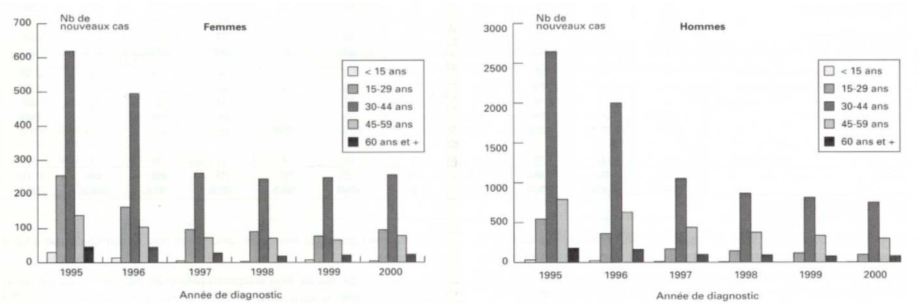

Question 5
À partir de vos connaissances et de la lecture du graphique ci-dessus, laquelle (lesquelles) de ces propositions est (sont) exacte(s) ?

- En 2000, pour la tranche d’âge des 30-44 ans, le sexe ratio de nouveaux cas de sida est d’environ 1 femme pour 3 hommes
- En 2000, pour la tranche d’âge des 30-44 ans, le sexe ratio de nouveau cas de sida est de 2 femmes pour 3 hommes
- On peut affirmer qu’en 2000 il y avait plus d’hommes ayant le sida que de femmes
- Le nombre de nouveaux cas de sida en 1995 est plus important chez les femmes que les hommes
- La prévalence représente la vitesse d’apparition d’une affection dans une population

Question 6
Concernant les différents types d’épidémiologies, laquelle (lesquelles) de cette (ces) proposition(s) est (sont) exacte(s) :

- Un des rôles de l’épidémiologie descriptive est de formuler des hypothèses étiologiques
- Le réseau Sentinelles qui est un exemple d’épidémiologie descriptive est composé de 1300 médecins généralistes libéraux et d’une centaine de pédiatres libéraux en France métropolitaine désignés chaque année au hasard par Santé Publique France
- La Framingham Heart Study menée aux États-Unis au XIXème siècle a permis d’identifier les facteurs de risque des maladies cardiovasculaires et cérébrovasculaires
- La question : “Quels sont les déterminants de la santé ?” est une question qui se pose dans le cadre de l’épidémiologie descriptive
- Une des missions du réseau Sentinelles est de suivre l’incidence des cas de grippe en France

Question 7
Concernant les indicateurs de santé, laquelle (lesquelles) de ces propositions est (sont) exacte(s) ?

- L’épidémiologie est uniquement l’étude de l’état de santé de la population
- La santé est difficile à définir c’est pour cela qu’on en donne qu’une seule définition

- Le taux est une notion dynamique et correspond au nombre de nouveaux cas apparus pendant une période donnée par rapport à la population moyenne pendant cette période
- Le taux standardisé supprime les effets de structure par âge et rend donc possible la comparaison entre plusieurs périodes mais pas entre plusieurs zones géographiques
- Le certificat de décès rempli uniquement par les médecins indique la cause principale de décès, la cause immédiate de décès et les états morbides de la personne

Question 8
Concernant les inégalités sociales de santé, laquelle (lesquelles) des propositions suivantes est (sont) exacte(s) ?

- Pauvreté et précarité sont synonymes
- La mesure des inégalités sociales est compliquée
- On mesure le statut socio-économique d’une personne à l’aide de son niveau d’éducation, de sa situation professionnelle et de ses revenus
- Les indicateurs écologiques permettent d’estimer la situation socio-économique des personnes sans pour autant disposer de données individuelles
- En 2019, environ 8% de la population vit sous le seuil de pauvreté à 50%

Question 9
Concernant les inégalités sociales de santé, laquelle (lesquelles) des propositions suivantes est (sont) exacte(s) ?

- Si la catégorie sociale affecte le niveau de santé, on parle alors d’inégalités sociales de santé
- Le modèle des déterminants de la santé compte 5 niveaux de facteurs susceptibles d’influencer la santé
- Les inégalités sociales de santé n’agissent que sur les déterminants individuels
- La France est un des pays d’Europe de l’Ouest avec les inégalités sociales de santé les plus marquées
- La survie au cancer diminue quand le niveau de vie augmente

Question 10
Concernant les inégalités sociales de santé, laquelle (lesquelles) des propositions suivantes est (sont) exacte(s) ?

- L’espérance de vie à 35 ans est largement supérieur chez les cadres hommes que chez les inactifs hommes
- Le nombre de fumeurs occasionnels diminue lorsque les revenus baissent
- La prévention ciblée permet d’éviter de stigmatiser les populations concernées
- Le niveau d’éducation n’a aucune influence sur l’accès à la greffe rénale
- Les disparités sociales sont présentes dès la grossesse

Question 11
Concernant les cancers en France, laquelle (ou lesquelles) des propositions suivantes est (sont) exactes ?

- La mortalité par cancer diminue depuis 30 ans, plus fortement chez les femmes que les hommes
- L’incidence et la mortalité pour les cancers du poumon diminue chez les femmes, car elles sont moins susceptibles d’adopter des comportements à risque, tel que le tabagisme
- L’incidence et la mortalité par cancer est globalement la même partout sur le territoire français
- Les cancers les plus fréquents chez la femme sont : le sein, le poumon, l’utérus
- Chez les hommes, les 3 principales causes de cancer sont la prostate, le poumon, le colon et les 3 principales causes de mortalité par cancer sont le poumon, le colon, la prostate

Question 12
Concernant les objectifs de santé en France, laquelle (ou lesquelles) des propositions suivantes est (sont) exacte(s) ?

- Selon la DREES, l’espérance de vie de 2022 est supérieure à celle de 2019
- L’objectif de la bonne santé est double, et concerne à la fois la qualité et l’équité
- Pour compléter l’analyse des problèmes de santé, une analyse transversale est nécessaire
- L’un des grands objectifs d’une politique de santé serait de réduire les décès évitables, les incapacités évitables et les inégalités face à la santé
- Afin de réduire le nombre de décès évitables, il faudrait intervenir uniquement au niveau des habitudes de vie, du système de soin et du système de santé

Question 13
Concernant les problèmes de santé en France, laquelle (ou lesquelles) des propositions suivantes est (sont) exacte(s) ?

- La période hygiéniste a eu lieu entre le 18ème et le 19ème siècle et concerne les miasmes et l’environnement
- La période hygiéniste a eu lieu entre le 19ème et le 20ème siècle et concerne les miasmes et l’environnement
- Lors de la période hygiéniste, Semmelweiss propose de se laver les mains pour diminuer les infections nosocomiales
- Pendant la période biomédicale, au 18ème siècle, Pasteur découvre l’existence des micro-organismes et propose d’utiliser de l’acide avant et après l’accouchement
- Pendant la période de santé publique, on observe une transition des causes de décès depuis les maladies infectieuses vers les maladies chroniques et dégénératives et accidents

Question 14
Concernant les problèmes de santé en France, laquelle (ou lesquelles) des propositions suivantes est (sont) exacte(s) ?

- La démarche en santé publique comporte 4 étapes dans l’ordre suivant : Définir les priorités de santé, analyser le problème de santé, mettre en place des actions de santé et évaluer les actions entreprises
- L’investissement dans la Recherche en prévention primaire fait partie des actions de santé publique
- Les 3 principales causes de morbidité en population générale sont les problèmes oculaires, des articulations et les maladies cardiovasculaires
- ⅓ des personnes atteintes par une maladie chronique n’ont pas de limitation dans la vie courante
- La dépression est la première cause d’AVCI (Accident Vasculaire Cérébral Ischémique)

Question 15
Concernant les maladies cardiovasculaires, laquelle (ou lesquelles) des propositions suivantes est (sont) exacte(s) ?

- Les maladies cardiovasculaires et neurovasculaires sont la première cause de mortalité dans le monde et en France
- Le taux de patients hospitalisés pour infarctus du myocarde diminue chez les personnes âgées de plus de 65 ans mais augmente chez les personnes âgées de moins de 65 ans
- Les principaux facteurs de risque des maladies cardiovasculaires sont : l’âge, le sexe et la sédentarité
- En France, 1/3 patient est hypertendu et la moitié ne le sait pas
- La majorité des AVC sont hémorragiques

Question 16
Concernant les problèmes de santé en France, laquelle (ou lesquelles) des propositions suivantes est (sont) exacte(s) ?

- Les problèmes oculaires et d’articulations font partie des principales causes de morbidité
- Plus de la moitié des affections vasculaires cérébrales et des cardiopathies ischémiques sont attribuées à une pression artérielle élevée
- Les AVC hémorragiques sont dus à une rupture d’un vaisseau sanguin cérébral
- Le diabète de type 2 est la forme la plus fréquente du diabète caractérisé par une résistance à l’insuline
- L’hypercholestérolémie est un trouble métabolique qui se traduit par un taux élevé de cholestérol HDL

Question 17
Concernant les problèmes de santé en France, laquelle (ou lesquelles) des propositions suivantes est (sont) exacte(s) ?

- L’obésité à une cause unique : l’alimentation
- Près d’un adulte sur deux est en surpoids ou obèse, et les enfants les plus favorisés sont les plus touchés
- 12 millions de français sont concernés par des problèmes psychiatriques
- Le coût économique des troubles mentaux est évalué à 109 milliards d’euros durant ces dix dernières années
- Il n’existe pas, à ce jour, de plan national de prévention contre l’alcool en France

Question 18

Le vieillissement de la population française se poursuit, avec 16 % de personnes de 75 ans ou plus attendus en 2052, contre 9 % en 2022. L’espérance de vie à la naissance s’élève à 85,4 ans pour les femmes et à 79,3 ans pour les hommes en 2021. Si les espérances de vie à la naissance et à 65 ans continuent de croître, malgré une baisse conjoncturelle en 2020 du fait de l’épidémie de Covid-19, cette croissance s’amenuise. Même si elle ralentit aussi, l’espérance de vie sans incapacité à 65 ans progresse plus rapidement que l’espérance de vie à 65 ans : entre 2009 et 2019, la première a augmenté de 2,1 ans contre 0,8 an pour la seconde chez les femmes, et de 1,4 an contre 1,2 an chez les hommes. La réduction de la mortalité, prématurée ou non, se poursuit, avec les cancers et les maladies cardio-neurovasculaires qui demeurent les causes les plus fréquentes, concernant chacun plus du quart des décès.

Concernant les grands problèmes de santé en France, laquelle (lesquelles) des propositions suivantes est (sont) exactes ?

- La mortalité prématurée augmente du fait de la multiplication des comportements à risque
- Le taux de croissance de l’espérance de vie à la naissance (EVN) est en baisse
- Le taux prévisionnel de personnes de plus de 75 ans en 2052 aura augmenté de 7% par rapport à 2022
- Les cancers et les maladies cardio-neurovasculaires sont les deux principales causes de mortalité en France
- La croissance de l’espérance de vie sans incapacité à 65 ans (EVSI à 65 ans) peut s’expliquer par une diminution de la prévalence des maladies chroniques

Question 19
Concernant le tabagisme, laquelle (lesquelles) des propositions suivantes est (sont) exactes ?

- La nicotine est un puissant alcaloïde responsable de la toxicité du tabac
- Le tabagisme passif augmente le risque de fausse couche par 3
- Le sevrage tabagique est associé à une réduction plus rapide du risque de décès par maladie respiratoire comparé à celui des décès cardiovasculaires
- La loi Veil de 1976 consiste en une interdiction partielle de la publicité et du sponsoring sportif liés au tabac

- Le Plan National de Réduction du Tabagisme de 2014 à 2019 est composé de 3 grands axes pour 10 mesures au total

Question 20
Concernant la nutrition, laquelle (lesquelles) des propositions suivantes est (sont) exactes ?

- Les inégalités sociales de consommation reculent du fait des modifications d’alimentation des catégories les plus diplômées
- L’étude ESTEBAN de 2014 à 2015 sur les consommations alimentaires révèle une part des acides gras insaturés trop élevée
- Seul un adulte sur 10 atteint les recommandations fixées à 25 g de fibres par jour
- Le PNNS (Plan National de Nutrition et de Sensibilisation) répond à 4 axes visant à améliorer la situation nutritionnelle de la population générale
- La nutrition peut être un facteur de risque ou de protection contre le cancer

Question 21
Concernant les addictions, laquelle (lesquelles) de ces propositions est (sont) exacte(s) ?

- La présence de 4 à 5 critères diagnostiques du DSM V reflète une addiction modérée
- Le cannabis est le stupéfiant le plus expérimenté
- 1 cancer sur 3 est lié au tabagisme
- Le tabagisme et l’alcoolisation passifs sont à l’origine de plusieurs malformations congénitales
- 8% des cancers sont attribuables à l'alcool

Question 22
Concernant le concept de « blaming the victim », parmi les propositions suivantes, laquelle (ou lesquelles) est (sont) exacte(s) ?

- Il prend en compte les déterminants socioéconomiques
- Il doit évoluer vers un modèle différent, déplaçant la responsabilité à une échelle plus collective
- Il prend en compte la faiblesse des revenus
- Il est réducteur car il néglige les forces sociales

- Il ne prend en compte que les comportements individuels

Le fardeau sanitaire des mauvais régimes alimentaires ne cesse de croître dans le monde. Le graphique suivant présente le nombre de décès attribuables à différentes maladies en fonction du poids et du régime alimentaire entre 2010 et 2018.
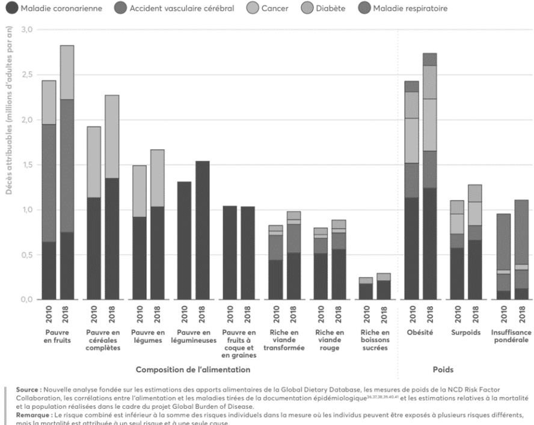

Question 23
À partir de vos connaissances et de la lecture du graphique ci-dessus, laquelle (lesquelles) de ces propositions est (sont) exacte(s) ?

- Le nombre de décès attribuables à une alimentation riche en boissons sucrées est plus important que le nombre de décès attribuables à une alimentation riche en viande transformée
- Les décès attribuables à une alimentation pauvre en légumes sont uniquement liés aux maladies coronariennes
- Le pourcentage de décès attribuables à une mauvaise alimentation augmente globalement entre 2010 et 2018
- Un régime alimentaire pauvre en fruit est le facteur de risque alimentaire le plus

important en termes de décès attribuables
- La nutrition est un facteur de protection ou de risque des maladies non transmissibles les plus répandues en France, qu’il s’agisse du cancer, des maladies cardiovasculaires, de l’obésité, du Covid ou du diabète de type 2

Question 24
Concernant les addictions en tant que facteurs de risque, laquelle (lesquelles) de ces propositions est (sont) exacte(s) ?

- Le tabagisme est plus répandu chez les travailleurs avec les salaires les plus élevés
- Bien que le tabagisme soit une pratique très dangereuse pour la santé, on estime qu’il y a quand même un seuil de consommation en-dessous duquel le risque n’existe pas
- Tout verre d’alcool (bière, tequila paf, vin, cocktail) contient la même quantité d’alcool pur
- La consommation aiguë d’alcool peut entraîner une somnolence, une cirrhose, des pertes de mémoire ou encore une atrophie cérébrale
- Le coût social de l’alcool est de 102 millions d’€ par an

Question 25
Concernant l’activité physique, laquelle (lesquelles) de ces propositions est (sont) exactes ?

- La sédentarité se définit par tout comportement caractérisé par une dépense énergétique supérieure à 1,6 METs
- On peut être sédentaire et actif physiquement
- Le sport englobe l’activité physique
- L’inactivité physique peut être responsable de maladies coronariennes, de diabète, ainsi que de cancers du sein et du côlon
- Il est recommandé pour les adultes de pratiquer hebdomadairement au moins 150 minutes d’activité d’endurance d’intensité modérée et au moins 75 minutes d’activité d’endurance d’intensité soutenue

Question 26
Parmi les facteurs suivants, lesquels sont endogènes et modifiables ?

- L’environnement physique
- Les réseaux sociaux
- Le milieu de travail
- Le chômage
- La drogue

Question 27
Concernant les facteurs de risques, laquelle (lesquelles) des propositions suivantes est (sont) exacte(s) ?

- Le facteur de risque est défini par une probabilité à priori, c’est la probabilité que M se réalise si F est réalisé
- Un facteur est bénéfique si P(M/F)>P(M / 𝐹)
- L’atopie est un facteur de risque lié à l'hôte
- Les habitudes alimentaires sont des facteurs liés à l'hôte par l'intermédiaire de son comportement
- Les médicaments de niveau 2 augmente de façon plus importante le risque d’accidents que ceux de niveau 3

Question 28
Concernant les facteurs de risques, laquelle (lesquelles) des propositions suivantes est (sont) exacte(s) ?

- L’exposition quotidienne à un niveau sonore élevé peut être à l’origine d’une surdité totale ou partielle
- Le smog londonien était à l’origine d’une pollution au monoxyde de carbone
- Un stress permanent augmente de façon plus importante le risque d'infarctus du myocarde qu’une dépression
- La mortalité infantile a significativement baissé au fil des années
- Le système de soin est toujours le facteur le plus déterminant

Question 29
Concernant les facteurs de risques, laquelle (lesquelles) des propositions suivantes est (sont) exacte(s) ?

- Le tabac serait un facteur bénéfique si P(M/F) < P(M / 𝐹)
- Le pollen est un facteur physique exogène
- La prise de médicament de niveau 2 et 3 représente moins de 5% des causes d’accidents
- D’après la courbe de Freudenberg, 2g d’alcool par litre de sang multiplie de 80 le risque d’accident
- Consommer des légumes n’est pas un facteur de risque pour l'athérosclérose coronarienne

Question 30
Concernant les facteurs de risques, laquelle (lesquelles) des propositions suivantes est (sont) exacte(s) ?

- Les critères de Hill sont composés de 3 critères internes et 4 critères externes
- Un facteur est causal uniquement si une seule maladie est associée à ce facteur
- Une association faible ne peut jamais être causale
- Il est important que lien causale aie une explication biologique
- Si l'exposition et la maladie surviennent au même temps cela est suffisant pour établir un lien de causalité

Question 31
Concernant les facteurs de risques, laquelle (lesquelles) des propositions suivantes est (sont) exacte(s) ?

- La pensée médicale est de type probabiliste
- On peut définir le risque comme la probabilité de survenue d’un problème de santé au sein d’une population
- Dans le cas des maladies chroniques comme le scorbut, le risque est un concept pertinent pour décrire leur caractère multifactoriel
- Le soin et la prévention sont faciles dans le cas des maladies infectieuses, parasitaires ou carentielles
- Les maladies modernes présentent des facteurs étiologiques imbriqués, rendant la prévention plus délicate

Question 32

Un PICC Line est un cathéter veineux central inséré sous échographie au-dessus du pli du coude dans une veine du bras, prolongé jusqu’à la veine cave supérieure tout près du cœur, et pouvant rester en place sur une durée de 2 semaines à 6 mois. Ces dispositifs sont particulièrement utilisés en réanimation et en salle de réveil pour permettre notamment l’administration d’antibiotiques ou d’une chimiothérapie sur le long terme. Une enquête de cohorte menée sur 3125 patients étudie la relation entre la pose d’un PICC Line et la survenue d’une infection nosocomiale : chez les 2120 patients bénéficiant d’un PICC Line, 2000 n’ont développé aucune infection. Parmi les 1005 patients non équipés, seulement 5 ont développé une infection.

Concernant les cathéters veineux centraux et les façons de mesurer l’effet d’un facteur de risque, laquelle (lesquelles) des propositions suivantes est (sont) exacte(s) ?

- Le risque relatif RR d’infection nosocomiale est supérieur à 10
- Le risque relatif RR d’infection nosocomiale est inférieur à 0,1
- La proportion d’infections nosocomiales pouvant être attribuées à la pose d’un PICC Line vaut environ 5%
- Le risque attribuable RA permet de quantifier la force de l’association entre un facteur de risque F et une maladie M
- La fraction étiologique du risque en population générale se calcule en utilisant la formule suivante :
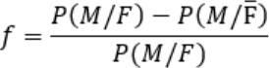

Question 33
Concernant la mise en évidence de la causalité, laquelle (lesquelles) des propositions suivantes est (sont) exacte(s) ?

- En épidémiologie de population, la démonstration de la causalité est impossible car l’approche expérimentale est difficilement envisageable
- La réalisation d’un essai thérapeutique permet d’affirmer ou d’écarter l’existence d’un rapport de causalité concernant l’efficacité d’un médicament
- L’argument de constance et de reproductibilité est un des critères de Hill requérant des études animales
- On observe un décalage de 5 ans entre l’exposition au tabac et la survenue de cancer du poumon

- Pour parler de causalité entre un facteur F et une maladie M, il faut une forte association entre eux

Question 34
Concernant les facteurs de risques environnementaux, laquelle (lesquelles) des propositions suivantes est (sont) exacte(s) ?

- Les hydrocarbures sont formés par une combustion
- Le dioxyde de soufre est produit principalement par le trafic routier
- Le monoxyde de carbone est produit principalement par le secteur résidentiel
- Le CO2 est lié à tous les secteurs
- L’ozone est un polluant primaire

Question 35
Concernant les facteurs de risques environnementaux, laquelle (lesquelles) des propositions suivantes est (sont) exacte(s) ?

- Le courant philosophique « Deep ecology » place l’Homme au sommet de la hiérarchie du vivant
- Un environnement est défini par 4 critères : l’échelle, le cadre, la responsabilité et la nature
- Les 3 polluants critiques sont le dioxyde d’azote (NO2), les particules fines (PM10) et l’ozone (O3)
- L’indice ATMO renseigne sur la qualité de l’air
- Grâce aux outils numériques et diverses données, on peut prédire la qualité de l’air à J+3

FIN DU SUJET

Ce sujet a été réalisé par :
Rédacteurs : Kamilia CHEROUALI (DFGSM2), Alycia OUNINI (DFGSM2), Christophe YAGAN (DFGSP2), Killian MADEJ (RM EB SHS 24/25, DFGSM2), Louaï HAMLAT (MA 24/25, DFGSM2), Anaïs ALVES (DFGSM2), Ayat BENALLOU (L.A.S. 2 Psycho), Diana LIN (L.A.S. 2
SIAS), Aldo Rucine (RM GT Chimie 24/25, DFGSM2), Eda KARATAS (DFGSM2), Vasco CHAGNARD (DFGSM2), Mathilde LE TUMELIN (RM SP PASS 24/25, DFGSM2)

Relecteurs : Agathe GAILLY DE TAURINES (DFGSM2), Eda KARATAS (DFGSM2), Vasco CHAGNARD (DFGSM2),Alycia OUNINI (DFGSM2), Kamilia CHEROUALI (DFGSM2), Aldo Rucine (RM GT Chimie 24/25, DFGSM2), Diana LIN (L.A.S. 2 SIAS), Ayat BENALLOU (L.A.S. 2 Psycho), Christophe YAGAN (DFGSP2), Louaï HAMLAT (MA 24/25, DFGSM2),
Eglantine CORADIN (DFGSM2), Killian MADEJ (RM EB SHS 24/25, DFGSM2), Mathilde LE TUMELIN (RM SP PASS 24-25, DFGSM2)
Un grand merci aux VP Tuto PASS :
Tamina MOUHAMED (DFGSM2) et Lisa GRILO SANTOS (DFGSM2)
Et enfin un immense merci aux tuteurs et tutrices de la Team SPectaculaire

Sous la coordination de Paul GOURLAY (RM SP PASS 23/24, DFGSM3) et Mathilde LE TUMELIN (RM SP PASS 24/25, DFGSM2)

Prenez votre grille en photo avant de la rendre.
Votre note et classement sont disponibles sur le site www.a2sup.fr
Si vous constatez une erreur, envoyez la photo de votre grille sur l’adresse suivante:
grilles@a2sup.fr


L’A2SUP répond à toutes vos questions sur le forum : forum.a2sup.fr

.ı Les bases du forum ı.
Question de cours :  Titre du cours Photo/Diapo/Figure/Paragraphe Question | Utiliser la loupe (en haut à droite)  Chercher le bon topic | Question Exos/Annales :  QXX (mettre les 2 chiffres ex : Q03) Énoncé  Question
L’A2SUP est connectée ! Pour ne rater aucune info :


